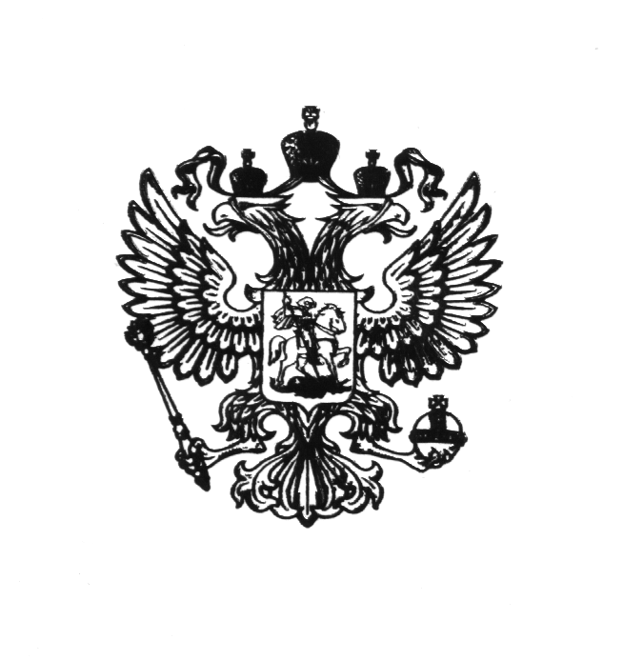

ГЛАВА АДМИНИСТРАЦИИ ГОРОДА БАЙКОНУР

ПОСТАНОВЛЕНИЕ
28 июля 2021 г. № 351

О ежегодном городском конкурсе
«Оазис Байконура»

На основании Соглашения между Российской Федерацией и Республикой Казахстан о статусе города Байконур, порядке формирования и статусе его органов исполнительной власти от 23 декабря 1995 г., Положений
о территориальных Советах самоуправления граждан города Байконур, старших домов и домовых комитетах, утвержденных постановлением Главы администрации города Байконур от 05 марта 2018 г. № 62 «Об утверждении Положений о территориальных Советах самоуправления граждан города Байконур и их структурных подразделениях» (с изменениями), в целях улучшения внешнего облика города Байконур и стимулирования инициативных граждан, принимающих активное участие в работе по благоустройству и озеленению придомовых территорий,
ПОСТАНОВЛЯЮ:
- Утвердить Положение о проведении ежегодного городского конкурса «Оазис Байконура» согласно приложению 1 к настоящему постановлению.
- Утвердить состав конкурсной комиссии согласно приложению 2
к настоящему постановлению.
- Настоящее постановление вступает в силу с даты подписания.
- Аппарату Главы администрации города Байконур в установленные сроки организовать опубликование настоящего постановления в газете «Байконур» и на официальном сайте администрации города Байконур www.baikonuradm.ru.
5. Контроль за исполнением настоящего постановления оставляю за собой.

И.о. Главы администрации Е.В. Морозова

